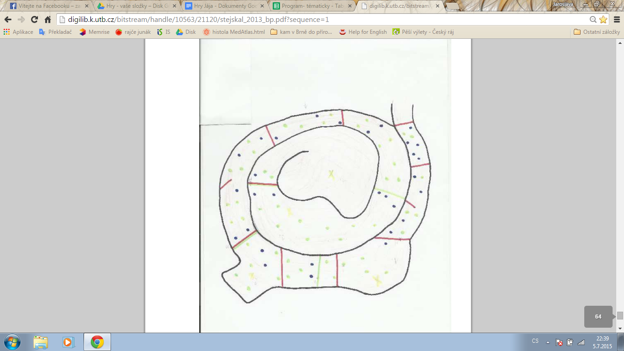
Červená čára- past natažena nití mezi stromy ve výšce 30-45 cm,
Zelená čára- pasta natažená nití mezi stromy ve výšce 100-120 cm
Zelená tečka- falešná nášlapná past
Modrá tečka- nášlapná past , hromádka listí se schovanou PET lahví
Žlutý křížek- pařez, na kterém byl list s úkolem
Černá čára- stěny jeskyně

